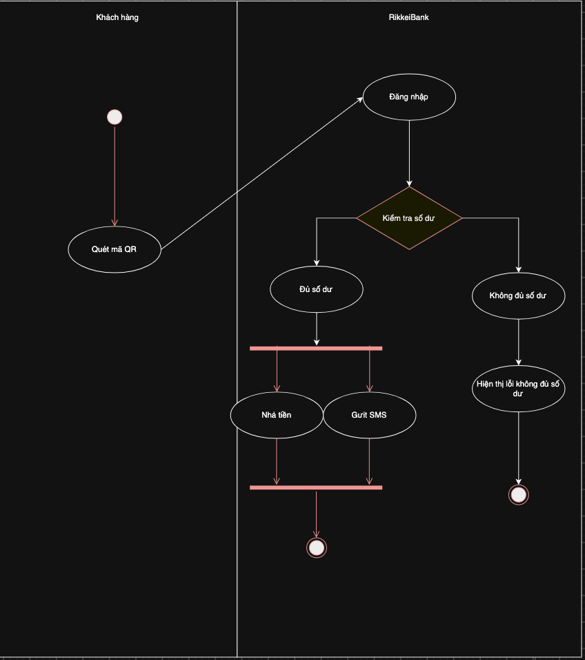
Loại Node | Tên Node/ Tác vụ | Swimlane phụ trách
Initial Node | Bắt đầu | -
Action | Quét mã OR | Khách hàng
Decision | Kiểm tra số dư (Đủ/Không đủ | Hệ thống
Fork | Tách 2 nhánh song song khi Đủ số dư | Hệ thống
Action | Nhả tiền | Hệ thống
Action | Gửi SMS báo động số dư | Hệ thống
Join | Gộp 2 nhánh song song | Hệ thống
Final Node | Kết thúc | Hệ thống

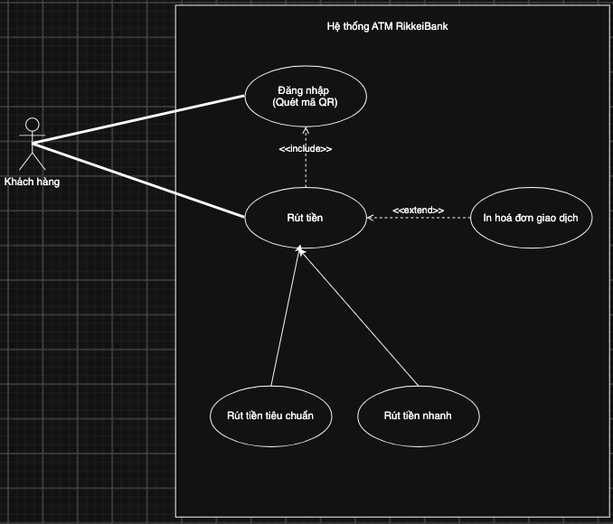
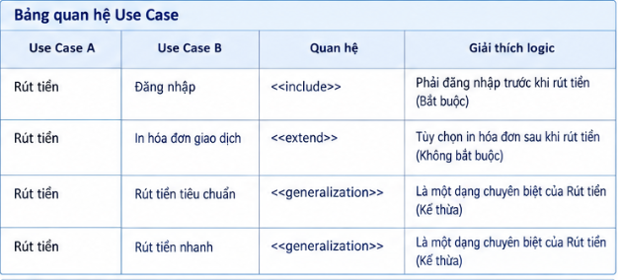
Use Case A | Use Case B | Quan hệ | Giải thích Logic
Rút tiền | Đăng nhập | <<include>> | Phải đăng nhập trước khi rút tiền (Bắt buộc)
Rút tiền | In hoá đơn giao dịch | <<extend>> | Tuỳ chọn in hoá đơn sau khi rút tiền (Không bắt buộc)
Rút tiền | Rút tiền tiêu chuẩn | <<generalization>> | Là một dạng chuyên biệt của Rút tiền (Kế thừa)
Rút tiền | Rút tiền nhanh | <<generalization>> | Là một dạng chuyên biệt của Rút tiền (Kế thừa)

